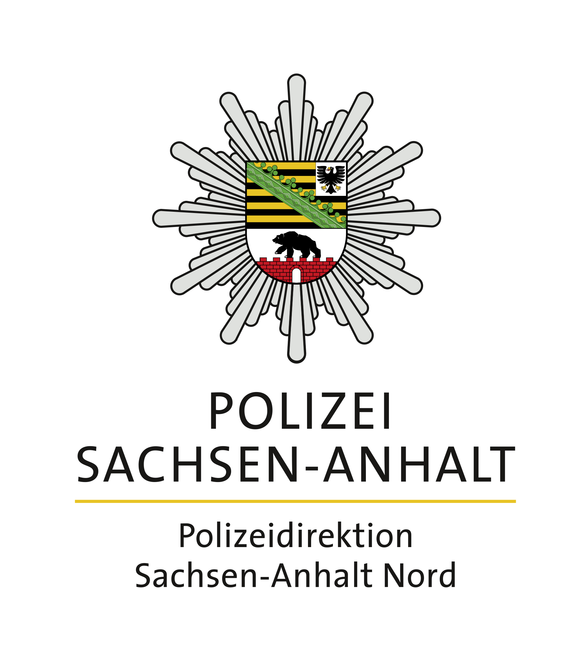

POLIZEIMELDUNG
Nr. 091 / 17. November 18

Pressestelle

Frank Küssner
Durchwahl (0391) 546-1422
presse.pd-nord@
polizei.sachsen-anhalt.de

Sternstraße 12
39104 Magdeburg
Telefon (0391) 546-0
Telefax (0391) 546-1822
________________________
www.polizei.sachsen-anhalt.de

Übergriff vor Hotel „Stadtfeld“ in Magdeburg

Ein Taxifahrer wollte gestern gegen 23 Uhr seine 4 Fahrgäste an einem Hotel in Magdeburg, Maxim-Gorki-Straße absetzen. Ein Fahrgast stieg bereits aus und begab sich zum Hotel, die anderen drei Fahrgäste verblieben zum Bezahlvorgang im Taxi. Plötzlich kamen 8 – 10 vermummte Personen mit Baseballschlägern auf den bereits ausgestiegenen Fahrgast zu. Dieser flüchtete zurück in das Taxi. Sekunden danach gab es ein lautes Knallgeräusch und die Heckscheibe des Taxis zerbrach, anschließend gab es einen weiteren lauten Knall. Von den Anwesenden wurde das Geräusch wie der Schuss aus einer Schreckschusswaffe beschrieben.

Nach Aussage des Fahrgastes wurde er beim Aussteigen befragt ob er AfD-Mitglied sei, als er darum bat in Ruhe gelassen zu werden trat eine der Personen gegen seinen Oberschenkel. Verletzt wurde er dabei nicht.

Konkrete Angaben zu den Tatverdächtigen konnte keiner der Fahrzeuginsassen machen, alle Personen waren dunkel bekleidet und vermummt.(wes.)

